**T. P. Nº 14**

**FUNCIONES TRIGONOMETRICAS**

*Páginas del Stewart 6º Edición ; 377 – 398*

**Problema 1**

Determine amplitud, período y desplazamiento de fase de la función:

$f\left(x\right)=2 sen\left(x+\frac{π}{6}\right)$

$f\left(x\right)=\operatorname{sen}{ \left(3x-π\right)}$

$f\left(x\right)=\cos\left(2x-\frac{π}{2}\right)$

$f\left(x\right)=-2cos\left(x+\frac{π}{4}\right)$

**Problema 2**

Partiendo de la función $\operatorname{sen}{x }$ o de la función $\cos{x}$ trace, en el plano coordenado, al menos un ciclo de cada una de las siguientes funciones e indique, en cada caso, amplitud y período

$f\left(x\right)=\frac{1}{2}+\cos{x}$

$f\left(x\right)=-1+\cos{x}$

$f\left(x\right)=2-\operatorname{sen}{x}$

$f\left(x\right)=3+3\operatorname{sen}{x}$

$f\left(x\right)=-2+4\cos{x}$

$f\left(x\right)=1-2\operatorname{sen}{x}$

**Problema 3**

En cada figura se muestra un ciclo de una senoide o de una cosenoide. De acuerdo con la figura, determine $A$ y $D$ y

deduzca una expresión de la forma $f\left(x\right)=A sen x+D$, o bien $f\left(x\right)=A\cos{x}+D$

a)

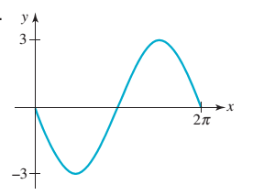

b)

c)

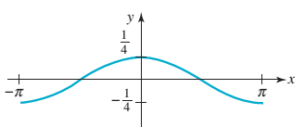

d)

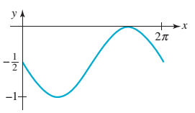

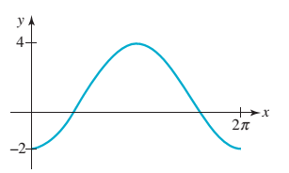

**Problema 4**

1. Transforme el gráfico de la función $f\left(x\right)=\operatorname{sen}{x}$ según se indica, y escriba la expresión correspondiente:

$i)$ Desplace verticalmente 3 unidades hacia abajo

$ii)$ Desplace horizontalmente 2 unidades a la derecha

$iii)$ Desplace horizontalmente $\frac{π}{3}$ unidades a la izquierda y 2 unidades verticalmente hacia arriba

1. Escriba amplitud, período y desfase de cada una de las funciones del ítem anterior

**Problema 5**

Determine las intersecciones con el eje de abscisas de la gráfica de la función, en el intervalo $\left[0;2π\right]$ y trace la gráfica en ese intervalo

$f\left(x\right)=-1+\operatorname{sen}{x}$

$f\left(x\right)=1-2\cos{x}$

**Problema 6**

a) Escriba la expresión correspondiente en cada casilla

|  |  |  |  |  |
| --- | --- | --- | --- | --- |
| $$f(x)$$ | $$2f(x)$$ | $$f(4x)$$ | $$f(x+2π)$$ | $$2f(4x+2π)$$ |
| $$\operatorname{sen}{x}$$ |  |  |  |  |
| $$g(x)$$ | $$-g(x)$$ | $$g(2x)$$ | $$g\left(x\right)+1$$ | $$-g\left(2x\right)+1$$ |
| $$\cos{x}$$ |  |  |  |  |

b) Una vez que haya completado la tabla del inciso **a** represente, en un mismo sistema:

$i)$ las gráficas correspondientes a las funciones de la segunda fila de la tabla

$ii)$ las gráficas correspondientes a las funciones de la cuarta fila de la tabla

**Problema 7**

El cuadro de la página 391 del libro de Stewart muestra las expresiones correspondientes a las curvas desplazadas de las funciones seno y coseno, y las definiciones, en símbolos, y referidas a las fórmulas, de la amplitud, el período y desfase.

Lea atentamente el cuadro y los ejemplos 4 y 5 subsiguientes, para resolver luego los ejercicios 43, 44, 45 y 46 que aparecen en la página 396 del libro y además, utilizando el mismo enunciado, resuelva los propuestos a continuación:

a)

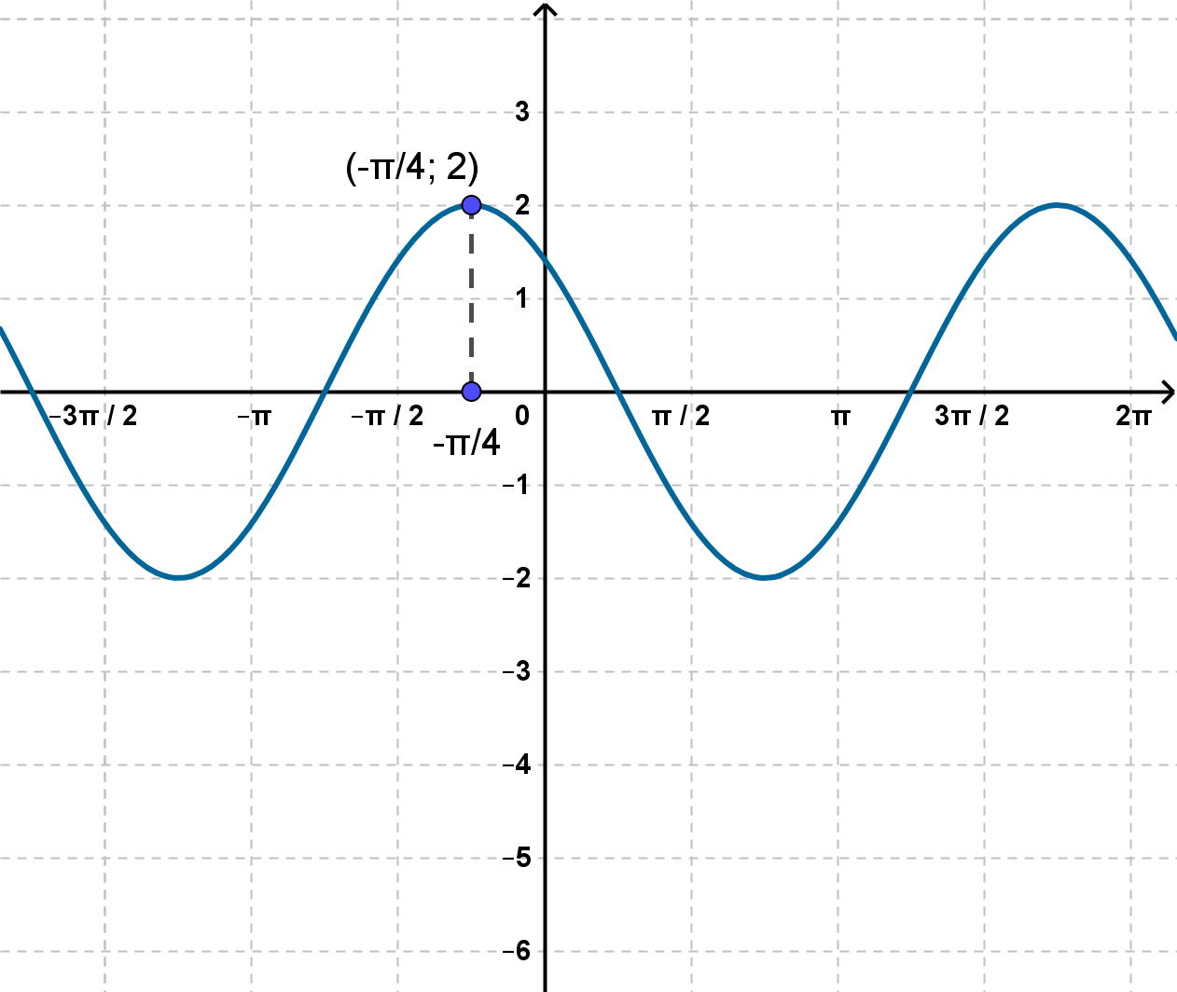

b)

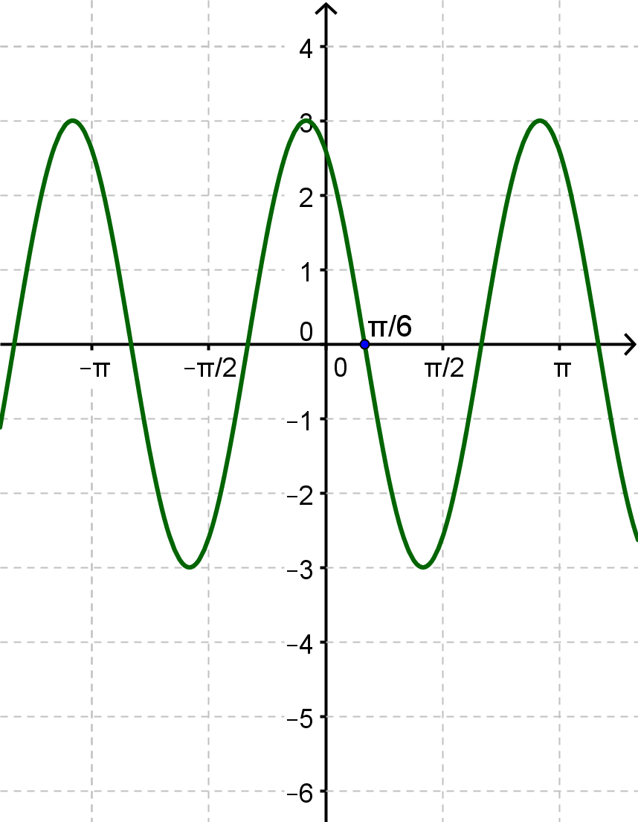

c)

